ZADATCI ZA VJEŽBU
1.Napiši oznaku za
a) oksonijev ion__________ b) hidroksidni ion_______________
2. Kiseline nastaju reakcijom___________________________________________________________________
3. Hidroksidi nastaju reakcijom ________________________________________________________________
4. Što su lužine i kako označavamo agregacijsko stanje lužina?
5. Imenuj kemijske spojeve:
a) NaOH(s)________________________ b) Ca(OH)2(aq)____________________ c) CaO(s)___________________
d) HCl(g)________________________ e) KOH(s)_______________________ f) CaCO3(s)____________________
g) CO2(g)________________________ h) H2O(l)_______________________ i) HClaq) ____________________
j) NH4OH(aq) ____________________________
6. Navedi svojstva natrija.
7.Napiši kemijsku jednadžbu dobivanja sumporne kiseline(sa agregacijskim stanjima)
8. Napiši nazive aniona slijedećih kiselina:
- dušične ________________ sumporne_________________
9.. Napiši kemijske formula aniona
- ugljične kiseline_______________ sumporovodične kiseline___________
10. Klorovodičnu kiselinu nazivamo i ___________________________ te ju koristimo u kućanstvu za čišćenje _______________________________________.
11. Napiši postupak razrjeđivanja kiselina.
12. Kiseline imaju ph ______________ od 7 a to mjerimo/dokazujemo sa___________________________________
13. Napiši ionizaciju:
a) dušićne kiseline
b) magnezijevog hidroksida
14. Vodena otopina je lužnata zbog prisutnosti:
a) Hidroksdinih iona b) oksonijevih iona c) kalcijevih iona d) fenolftaleina
15.Što nastaje uvođenjem sumporova(VI) oksida u vodu?
a) Sumporasta kiselina b) sumporna kiselina
c) sumporovodična kiselina d) sumporov dioksid

16. Vodena otopina je kisela zbog prisutnosti:
a) oksonijevih iona b) hidroksidnih iona c) kloridnih iona d) metiloranža

17.Kristina je u dvije epruvete stavila po 5mL vode. U svaku epruvetu je kapnula jednu kap bezbojne otopine fenolftaleina. Zatim je u prvu epruvetu ubacila komadić magnezijeve vrpce, a u drugu tri granule natrijeva hidroksida. U prvoj epruveti je Kristina uočila pojavu mjehurića na magnezijevoj vrpci i promjenu boje otopine u ljubičastu. U drugoj epruveti je Kristina uočila da se natrijev hidroksid otopio i da se boja otopine također promijenila u ljubičastu.

a) Što možeš zaključiti na temelju njezinih opažanja?

b) Napiši jednadžbe kemijskih reakcije koje opisuju promjene koje su se dogodile tijekom izvođenja praktičnog rada.
JKR 1:
JKR 2:
18.
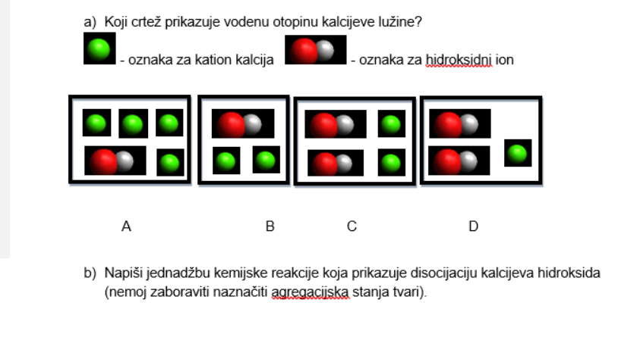
19. Napiši jednadžbu kemijske reakcije koja je prikazana modelom.(nemoj zaboraviti naznačiti agregacijska stanja tvari)


20.U kojim uvijetima željezo hrđa?
21. Navedi načine kako se mogu metali zaštititi od hrđanja?

